“系统安全”课程项目：

安全存储(交换)技术和实践

本文给了一个存储系统技术、应用形式以及安全相关的术语和技术列表。
以此为学习提纲和线索，选择适合你的内容和工作量，另起一个doc(或md)报告你的学习和测试等工作，写成技术blog，提交git，以为考核和评定依据。

注意，以“安全”功能/特性/服务等为报告侧重点。

注意，如果有彩色字体，比如红色字体的部分，是需要重点关注的词、需要你完成的工作等。

目录
“系统安全”课程项目： 1
安全存储(交换)技术和实践 1
目录 2
1. 关于加密存储(交换) 4
1.1. “本地储存”和“网络交换”是一回事 4
1.2. 加密和备份是两回事 4
1.3. Hybrid加密体制 5
2. 加密存储(交换)原理 6
2.1. 对称加密 6
2.2. 非对称加密 6
2.3. 加密文件：hybrid 6
2.4. 加密前后：签名和压缩 7
3. 存储：发布形式和接口 8
3.1. 存储硬件设备接口形式 8
3.2. 网络存储登录 9
3.3. 云存储：去重复优化 10
3.4. 编程视角：块设备 11
4. 探索：Windows内置加密存储功能 12
4.1. 用户之间的访问控制 12
4.2. EFS加密文件 12
4.3. bitlocker加密分区 13
4.4. 关于windows备份员(group) 14
5. Linux中的文件加密 15
5.1. losetup/cryptoloop方法 15
5.2. luks:cryptsetup/dm-crypt方法 16
5.2.1. cryptsetup操作步骤 16
5.2.2. 观察源代码：dm-crypt和aes 17
5.3. btrfs/zfs/f2fs/apfs提供的加密特性 17
6. Truecrypt、PGP等其他存储加密工具 19
6.1. Big file as block device 19
6.2. Truecrypt试用和测试 19
6.3. PGP 19
6.3.1. Windows中的PGP文件加密实验 20
6.3.2. Linux命令行OpenGPG试用 20
6.4. OpenSSL中文件加密功能 20
6.5. 学习pkcs#5 21
7. 网络文件系统：从samba到nfs 22
7.1. Samba 22
7.2. NFS 22
7.3. 虚拟机和宿主机之间 22
8. 存储和文件系统：其他安全相关技术 23
8.1. 透明加密 23
8.2. 文件发行 23
8.3. 文件系统高级特性 24
9. NAS系统 25
9.1. NAS试用：TrueNAS等 25
9.2. 关于SAN系统 26
10. 附1：安全登录协议 27
10.1. C-R Auth 27
10.2. CAPTCHA 27
10.3. SMB 28
10.4. NFS 29
11. 加密：操作模式 30
11.1. 加密操作模式介绍 30
11.2. 关于字符设备和块设备 31
11.3. 选择 32
12. 附2：最佳实践总结 33
12.1. 文件系统的格式和形式 33
12.2. 文件系统安全：访问控制 33
12.3. 加密算法和实现机制 34
12.4. 产品和实现形式 34
13. End 34

关于加密存储(交换)
计算和存储是计算机程序系统中密不可分的两个基本组成部分，想一想图灵机（https://zh.wikipedia.org/wiki/图灵机）。
计算追求稳定可靠，不仅是指CPU，也包括存储的稳定、安全和可靠。CPU的事故不常有，比如奔腾处理器浮点数乘法错误（https://zh.wikipedia.org/wiki/奔腾浮点除错误）；而存储失败的案例则多得多，比如https://www.zhihu.com/question/30748582中所述，很多由于人为主观失误操作导致数据丢失的案例，客观因素导致的存储失败只会更惨。
数据才是企业的生命。
本文主要以个人和桌面环境为存储技术练习场合，测试一些存储和相关的安全技术，其中体现的技术和思想，对于企业存储场合一样有效。

安全存储的意义，在于预防这些情况（桌面环境为主）：
- U盘遗失，造成信息泄密。
- 笔记本遗失，笔记本硬盘被拆下来，装到一个USB硬盘盒子里，挂到另一个机器上，硬盘文件和内容将会一览无余。
- 通过网络（包括邮件附件、群文件、离线文件等）交换文件时，文件可能被偷窥（包括被机器人的偷窥）。
- 企业存储安全。

“本地储存”和“网络交换”是一回事
交换发生在两个网络用户A、B之间发送和接收，而存储可以看作是“现在的你A”发送给“未来的你B”。因此两个场景可以统一到一起。

加密和备份是两回事
- 加密不能代替备份
- 相反，如果你加密了，更需要备份。
  - 很多时候，你会把密钥弄丢
  - 如果D盘是加密的，C盘重装了，密钥就丢了，问题很严重。
  - 据说有些MAC笔记本是SSD的因此够快，而且可以加密硬盘因此很安全。当这两个凑一起的话，通常更容易悲剧。要注意备份。
  - SSD硬盘损坏之后，无法像HDD那样使用比如finaldata修复
  - SSD硬盘中的比特会蒸发（电子会慢慢漏掉）

Hybrid加密体制
一般来说，那些没有告诉你加密机制的安全程序，基本上都是混合密码体制的应用，参见 Hybrid cryptosystem - Wikipedia 。
比如Windows中的用户（可能在启用了Bitlocker和/或EFS等加密功能之后），每一个用户应该就有一对RSA密钥，其中公钥以证书形式存在，在浏览器选项中的内容标签中可见；私钥应该是被用户登录口令或其衍生的密钥加密保护后，存放在用户主目录某个文件中。所以应该及时备份私钥，以备后来需要抢救数据之用。

加密存储(交换)原理
先讲一下加密算法，从对称到非对称，到混合方法。

对称加密
加密是把明文转变成密文传输或存储，避免直接明文容易被偷听、偷看。
Alice加密： E（P， K）＝ C
Bob解密： D（C， K）＝ P
加密/解密函数公开，且一般D＝E(=XOR)，且A、B知道。
实践中最常用的就是查表加密，像这样：
Abcdefghijklmnopqrstuvwxyz
DKVQFIBJWPESCXHTMYAUOLRGZN
解密方法自明，也是查表。
事实上，计算机系统中使用的针对二进制数据的加密方法也是一样的查表。只是字母换成了比特块，典型的8或16字节，而表是由一个8或16字节密钥蕴含的。常用标准算法如DES、AES、SM4都是这样的。
上面这叫对称加密，实际使用中难点是如何协商K，因为K需要使用和传输C不同的信道协商或传输。

非对称加密
还有一种加密方法叫非对称加密，或者叫公钥加密，特点是加密使用的密钥K1和解密使用的密钥K2是不一样的，且从K1难以推导出K2，这样的话， K1就可以公开了。代表算法是RSA。
公钥算法比对称算法慢很多，实践中常用K1加密保护传输一个K，后面继续用K和对称算法加密后续批量数据，这叫混合加密(Hybrid cryptosystem)。

加密文件：hybrid
加密一个文件（报文），两步走：
第一步：把对称密钥K使用接收方的公钥K1加密
第二步：把文件使用K加密

接收方（网络对方，或者未来的你）
第一步：使用K2把对称密钥K解密出来
第二步：把文件使用K解密

加密前后：签名和压缩
两点：
- 压缩必须在加密之前，因为密文和随机数不可区分，而随机数是压不动的。
- 签名之前需要核准要签名的内容是否对自己公平、有利，而编码或加密影响直观判断，因此一般先签名；而且，加密或压缩常用于传输过程中对抗窃听、节省带宽，在存储阶段一般就已经解密、解压缩了。至于存储期间的加密和压缩，使用的是另一种不同模式的加密或压缩技术，比如追求透明特性等。

存储：发布形式和接口
计算单元如何访问存储单元？
计算单元访问存储单元的方法，讨论如下。

存储硬件设备接口形式
存储功能对外提供服务的时候，可能使用的接口形式：
- 设备接口
  - IDE，早期设备
  - SATA，台式机主流，SATA3速度可达6GB
  - SCSI、SAS(Serial Attached SCSI)，服务器常用
  - M2:PCIE3/4/5，固态盘，速度8GB/x2/x2
  - 光纤通道FC，常用于SAN（）
  - USB 3/4，最多40Gbps
- 网络接口
  - iSCSI
  - NAS(不是access server)
    - SMB(samba/cifs)
    - NFS
    - Windows可加载目录
      - 手机照片
      - 字体目录
    - 目录over RDP
  - SAN（Storage Area Network）
用于企业环境，机械硬盘集群，高速通道，可灵活配置
- 应用接口
  - scp
  - ftp
  - sftp（+ssh）
  - 网盘文件系统
- 云计算中的存储接口
  - Amazon S3（+EC2）
  - Aliyun OSS(Object Storage Service)

- 分布式存储
  - Hadoop HDFS
  - GlusterFS(GFS？)

- 支持webdav的网盘
  - https://en.wikipedia.org/wiki/WebDAV
基于http，mount any directory on your phone, including memory card, as a drive on Windows or Linux.
- rsync
  - https://en.wikipedia.org/wiki/Rsync

网络存储登录
常见的网络存储服务的形式：
- Samba
  - Samba1/2
  - Samba3
- NFS

- vsftpd(very secure ftp daemon)
  - FTP
  - vs = very secure
- webdav

部署并试用该三种存储服务，并重点关心：
- 登录
  - 认证协议和方法
  - 多用户访问控制
- 传输加密
  - 算法
  - 强度等
- 互操作性
  - Linux之间
  - Linux和windows之间

你的测试和试用报告：

云存储：去重复优化

Deduplication技术是云盘大规模存储系统必须的技术。有两个层面：
- 文件级别
  - 比如emule共享时能发现重复文件，exploerXP有发现重复文件功能
  - 部署一款云盘软件，试用其去重功能
- 块级别

支持块级dedup技术的文件系统：
- NTFS
- REFS
- ZFS
- btrfs

演示1：dedup vs. zip
..
演示2：dedup vs. ntfs的目录压缩（挨着efs的那个功能特性）
..

Windows上的dedup技术：
- Windows Server，以及build版本对应windows工作站上
  - 比如server b26040上的dedup package，可以安装到x11 b26040上
- 安装dedup组件
- 命令：
  - Set-ExecutionPolicy Unrestricted
  - Enable-DedupVolume D:
  - Set-Dedupvolume D: -MinimumFileAgeDays 30 -ExcludeFolder D:\a
  - Start-DedupJob D: -Type Optimization
  - Start-DedupJob D: -Type GarbageCollection
  - Start-DedupJob D: -Type Scrubbing
  - Start-DedupJob D: -Type Unoptimization
  - Stop-DedupJob D:
  - Get-DedupJob

Windows Server上deduplication技术文档：
https://learn.microsoft.com/zh-cn/windows-server/storage/data-deduplication/overview

Dedup技术的优势特性：
- 如果卷内大量重复文件，或大量内容雷同文件（比如很多虚拟机快照），适合使用
- 固态盘容量小而贵，用dedup几乎相当于容量加了几倍

Dedup技术的负面问题：
- 碎片化导致性能问题（只对hdd）
  - 对ssd应该无影响，反而间接扩展了ssd的容量
- 扇区数据故障存在扩大化的可能
  - 一个块的失效导致相关文件全部失效
- 需要定期进行离线维护

Btrfs的dedup：
推荐Bees
https://github.com/Zygo/bees

ZFS的dedup：
内置

编程视角：块设备
一切皆文件（everything is file）
字符设备（char device）
块设备（block device）
open/read/write/ioctl/close
随机访问seek

探索：Windows内置加密存储功能
除了访问控制，windows提供了能对抗管理员的文件（分区）加密功能。

用户之间的访问控制
Windows的访问控制机制可以：
- 普通用户之间默认相互隔离，不能相互看对方的文件；
- 普通用户可以允许某用户（或组）访问自己的文件；
- 管理员能够看普通用户的文件；
- 普通用户无法阻止管理员看自己的非加密文件。
是这样吗？
你的测试方法、步骤和结论记录如下：
//zhang3
//li4
//administrator
//backup

EFS加密文件
EFS是“加密内容以便保护数据”：
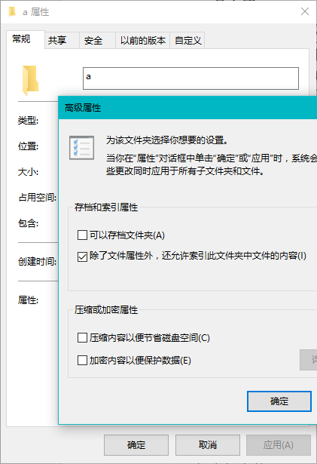
EFS原理猜测：
- 文件File使用对称密钥Key加密；
- 而Key（直接或间接）使用用户的私钥K2加密保护；
- 用户的公私钥K1、K2体现为自己的证书；
  - 在浏览器的“internet选项”“内容”“证书”“个人”中看到的以自己用户名命名的证书，里面有公私钥。
- 用户登录成功的话，能使用私钥K2，从而能解密Key，从而能解密访问FFS文件。
- 问题：当用户修改（或管理员修改）其口令时，K2的保护状态怎么变迁的？修改口令意味着重新加密K2，如果没有旧口令怎么加密再加密？

尝试实验测试：
- 普通用户可以对抗管理员吗？
  - 如果管理员强行把用户的口令修改之后，以该用户身份登录，能访问其EFS文件吗？
- 普通用户可以允许某用户（或组）访问自己的EFS文件吗？
你的测试方法、步骤和结论记录如下：

bitlocker加密分区
Windows家庭版可能没有该安全特性，专业版或企业版才有。
扇区（簇）内容使用对称算法加密，而Key使用口令保护（使用从口令衍生的密钥加密保护Key）。
这个bitlocker的原理和truecrypt的原理应该是一样的，简单直观。
实验：
- bitlocker修改口令？
你的测试方法、步骤和结论记录如下：

Bitlocker在Windows 11 24h2中默认启用，注意到有关抱怨：
Microsoft forces security on users, yet BitLocker is now the biggest threat to user data on Windows 11
https://www.reddit.com/r/Windows11/comments/1k90piu/microsoft_forces_security_on_users_yet_bitlocker/
微软才是最大“风险”！用户吐槽Win11强制启用BitLocker
https://www.163.com/dy/article/JUI2204F0511CPVM.html

BitLocker也非无懈可击，方法比如关键词“bitpixie”。
另有线索显示BitLocker的密钥在内存中出现时，可以直接读内存获取：
https://zhuanlan.zhihu.com/p/670232223
“（刑事技术技能大赛）检材中提供了一个内存镜像文件，从中可解析出BitLocker的恢复密钥，从而获取加密磁盘中的内容。”
内存取证之破解BitLocker加密
https://www.ctfiot.com/46649.html

关于windows备份员(group)

// 域备份员

你的测试方法、步骤和结论记录如下：

Linux中的文件加密
Linux中的文件加密方法可以很多很灵活。

losetup/cryptoloop方法
Linux中一种实现加密磁盘的方法，使用losetup命令把/dev/loop设备绑定到大文件，使用xor/des/aes加密方法。
# cd ; mkdir tmp ; cd tmp ; umount * ; rm -rf *
dd if=/dev/zero of=bigf1 bs=1024000 count=0 seek=77
modprobe cryptoloop des aes
losetup -e aes /dev/loop1 bigf1
# fdisk /dev/loop1
mkfs /dev/loop1
mkdir d1
mount /dev/loop1 d1
cd d1
ls
#附记：早期linux发行版比如debian5中可用。
/dev/loop[0-9]设备是内核支持的一种设备，使用losetup命令可以把该设备映射到某个文件上。
losetup -e aes /dev/loop1 some-big-file-1
cryptoloop是从内核2.5.45以后引入的加密磁盘的模块，但是在2.6后期又被device mapper中的dm-crypt（2.6.4以后出现）部分取代。
locate cryptoloop.ko
/lib/modules/2.6.32-431.el6.i686/kernel/drivers/block/cryptoloop.ko
内核中的密码接口叫Crypto API，统一了DES、AES、MD5等各种密码算法的调用形式，cryptoloop、dm-crypt、ipsec等模块都使用了该接口。
# cat /proc/crypto | grep name # 仅看到已经加载到内存的算法
name : aes
losetup是一个用户工具程序。
# rpm -qf /sbin/losetup
util-linux-ng-2.17.2-12.14.el6.i686

根据上述，测试losetup的效果，记录步骤，并写一下评价和体验如下：

luks:cryptsetup/dm-crypt方法
Device mapper是内核中的一个功能模块，可以把物理块设备组织和影射为逻辑块设备，是LVM2、RAID等依赖的基础。
LUKS(Linux Unified Key Setup)是Linux标准的磁盘加密方法，规定了用户口令使用方法等，把所有信息存放到分区头部，保证了可移植性。
cryptsetup是管理和操作dm-crypt使用的密钥的命令，支持LUKS。

cryptsetup操作步骤
apt install cryptsetup-bin
modprobe aes # or des，twofish etc
modprobe dm-crypt // dm-crypt.c 修改
lsmod | grep -E "aes|dm"
ls /dev/mapper/control
dmsetup targets # 查看targets信息
dd if=/dev/zero of=bf1 bs=1024000 count=500 conv=fdatasync
losetup /dev/loop1 bf1
cryptsetup -c aes create efs1 /dev/loop1
dmsetup ls
ls /dev/mapper/efs1
mkfs /dev/mapper/efs1
mkdir efs1
mount /dev/mapper/efs1 ./efs1
cd ./efs1
#dir能看到lost+found
dd if=/dev/zero of=t1 bs=1024000 count=100 conv=fdatasync
#用hexdump观察大文件bf1中间位置数据，是不是密文？

观察结果写在这里：
# hexdump 。。。

cd ..
umount /dev/mapper/efs1
cryptsetup remove efs1
dmsetup ls # now none
losetup -d /dev/loop1
rmmod dm-crypt

观察源代码：dm-crypt和aes
观察linux内核中dm-crypt以及aes等源代码，是了解底层系统的安全工作机制和流程的、非常好的切入点。
（1）使用LXR观察drivers/md/dm-crypt.c
https://elixir.bootlin.com/linux/v5.6/source/drivers/md/dm-crypt.c
https://lxr.missinglinkelectronics.com/linux/drivers/md/dm-crypt.c // 5.4 current
./Documentation/device-mapper/dm-crypt.txt ?
https://elixir.bootlin.com/linux/v4.20/source/Documentation/device-mapper/dm-crypt.txt
（2）/drivers/crypto/geode-aes.c
主要关心aes是如何被dm-crypt引用的。

你的源代码阅读笔记：

btrfs/zfs/f2fs/apfs提供的加密特性
Btrfs does not support native file encryption (yet), and there's nobody actively working on it. It could conceivably be added in the future. Btrfs works safely with partition encryption (luks/dm-crypt) since Linux 3.2.
Btrfs does support offline deduplication.
//测试一下btrfs或zfs，选做

fuse?!
以性能低著称，测试可以，追求性能的生产环境别用。

F2FS是为flash存储器定制的文件系统，主要用在手机。
apt search f2fs
apt install f2fs-tools
dd if=/dev/zero of=bigf1 bs=1024000 count=0 seek=1000
losetup /dev/loop11 bigf1
mkfs.f2fs /dev/loop11 -O extra_attr,inode_checksum,sb_checksum,compression,encrypt -f
-or- later
fsck.f2fs -O compression /dev/loop11
fsck.f2fs -O encrypt /dev/loop11
mkdir f2
mount /dev/loop11 f2
cd f2
chattr -R +c ./som1dir
chattr -R +E ./som2dir/somfil # ???
lsattr
…

f2fscrypt - f2fs filesystem encryption utility
#man f2fscrypt
…
EXAMPLE
Formats a f2fs filesystem that supports encrypt.

# mkfs.f2fs -O encrypt /dev/sdxx
# mount /dev/sdxx /encrypted/
# mkdir /encrypted/dir

First create the key in the keyring use an simple salt
(or generate a random salt).
Then use it to set the policy for the directory to be encrypted.

# f2fscrypt add_key -S 0x1234
Enter passphrase (echo disabled):
Added key with descriptor [28e21cc0c4393da1]

# f2fscrypt set_policy 28e21cc0c4393da1 /encrypted/dir
Key with descriptor [28e21cc0c4393da1] applied to /encrypted/dir.

# touch /encrypted/dir/test.txt
# ls -l /encrypted/dir/
-rw-r--r--. 1 root root 0 Mar 5 21:41 test.txt

After each reboot, the same command can be used set the key for
decryption of the directory and its descendants.

# ls -l /encrypted/dir/
-rw-r--r--. 1 root root 0 Mar 5 21:41 zbx7tsUEMLzh+AUVMkQcnB

# f2fscrypt get_policy /encrypted/dir/
/encrypted/dir/: 28e21cc0c4393da1

# f2fscrypt add_key -S 0x1234
Enter passphrase (echo disabled):
Added key with descriptor [28e21cc0c4393da1]

# ls -l /encrypted/dir/
-rw-r--r--. 1 root root 0 Mar 5 21:41 test.txt

Show process keyrings.

# keyctl show
Session Keyring
84022412 --alswrv 0 0 keyring: _ses
204615789 --alswrv 0 65534 \_ keyring: _uid.0
529474961 --alsw-v 0 0 \_ logon: f2fs:28e21cc0c4393da1

实测：
# f2fscrypt add_key -S 0x1234
Enter passphrase (echo disabled):
Added key with descriptor [563679d4e66b8fa7]
# f2fscrypt set_policy 563679d4e66b8fa7 som2dir/
Key with descriptor [563679d4e66b8fa7] applied to som2dir/.
# cat /etc/services > som2dir/s1
# lsattr ./som2dir/s1
---------E------------ ./som2dir/s1

Truecrypt、PGP等其他存储加密工具
由两种加密存储形式最常见：
- 手工加密、解密单独文件，就像zip压缩带口令一样，但是可以使用公钥加密，多了一种支持。
- 像truecrypt、bitlocker等，类似的“模拟块设备”的安全存储形式是最好用，就像网络中的VPN，完全透明。

Big file as block device
操作系统支持把(大)文件当作块设备使用：
- Linux直接格式化/mount文件
- Linux中的loop设备
- Windows中的iso
- Windows中的vhdx

Truecrypt试用和测试
http://truecrypt.sourceforge.net/ ← http://www.truecrypt.org/
// 选做
2014年，据说受NSA的影响，项目停止。
Truecrypt后续衍生项目是VeraCrypt。

PGP
PGP是最流行的个人加密软件，享有盛誉。
PGP的基本功能：
- 加密邮件（以辅助已有邮件客户端的插件形式）
- 加密文件
- 加密裁剪版，甚至当前窗口中的文本
- 加密硬盘分区
- 彻底删除文件（擦除扇区）

// 你的使用、实用工作 go here
// 可以讲一下PGP的故事

Windows中的PGP文件加密实验

你的测试方法、步骤和结论记录如下：

Linux命令行OpenGPG试用
$gpg2
你的测试方法、步骤和结论记录如下：

OpenSSL中文件加密功能

$ openssl
OpenSSL> help enc
Usage: enc [options]
Valid options are:
-help Display this summary
-ciphers List ciphers
-in infile Input file
-out outfile Output file
-pass val Passphrase source
-e Encrypt
-d Decrypt
-p Print the iv/key
-P Print the iv/key and exit
-v Verbose output
-nopad Disable standard block padding
-salt Use salt in the KDF (default)
-nosalt Do not use salt in the KDF
-debug Print debug info
-a Base64 encode/decode, depending on encryption flag
-base64 Same as option -a
-A Used with -[base64|a] to specify base64 buffer as a single line
-bufsize val Buffer size
-k val Passphrase
-kfile infile Read passphrase from file
-K val Raw key, in hex
-S val Salt, in hex
-iv val IV in hex
-md val Use specified digest to create a key from the passphrase
-iter +int Specify the iteration count and force use of PBKDF2
-pbkdf2 Use password-based key derivation function 2
-none Don't encrypt
-* Any supported cipher
-rand val Load the file(s) into the random number generator
-writerand outfile Write random data to the specified file
-z Use zlib as the 'encryption'
-engine val Use engine, possibly a hardware device
OpenSSL>

根据上述，测试openssl enc的加密效果，记录步骤，并写一下评价和体验如下：

学习pkcs#5
PKCS#5是常用的文件加密参考规范，是最简单的设计。

你的阅读总结：

网络文件系统：从samba到nfs
测试个人和工作组最常用的两个文件共享访问方法，无门槛。

Samba
你的实践内容，测试samba，主要在linux和windows之间。

NFS
你的工作，测试nfs，主要在linux和windows(nfs服务需要windows的服务器版本)之间。

虚拟机和宿主机之间
虚拟机和宿主机之间，自然可以走网络协议实现文件共享和访问，不表。
虚拟机和宿主机之间，包括vmware和virtualbox以及docker，都提供了更高效的文件存储共享手段。
- VMWare
- Virtualbox
- DOCKER

存储和文件系统：其他安全相关技术
一些存储系统相关的其他安全特性。

透明加密
Windows的NTFS的EFS加密功能，就是所追求的透明加密的效果，但是更希望能使用自己的加密算法，而不是微软的。
而Windows的IFS/minifilter驱动技术正好提供了这种支持和可能。
// ！
TERM：
- minifilter：The Windows File System Mini Filter Driver
The filter manager (FltMgr.sys) is a system-supplied kernel-mode driver that implements and exposes functionality commonly required in file system filter drivers. By taking advantage of this functionality, third-party developers can write "minifilter" filter drivers, which are simpler to develop than legacy file system filter drivers, thus shortening the development process while producing higher-quality, more robust drivers.
- WDK：Windows Driver Kit
Previously, the WDK was known as the Driver Development Kit (DDK) and supported Windows Driver Model (WDM) development. WDK is a software toolset from Microsoft that enables the development of device drivers for the Microsoft Windows platform, includes documentation, samples, build environments, and tools for driver developers, also a compiler Visual Studio, Windows SDK, and Windows HLK(Hardware Lab Kit).
一个实现练习：基于Minifilter框架的双缓冲透明加解密驱动
https://github.com/hkx3upper/FOKS-TROT
File systems and filter driver design guide
https://learn.microsoft.com/en-us/windows-hardware/drivers/ifs/

文件发行
文件的大规模发行，比如操作系统的ISO镜像文件、数字音影视文件、标准测试数据集以及大型数据集合（比如bitcoin的区块链数据）等。
发行形式举例：
- Bit torrent
- emule
- KAD(distruted hash table)
- …

为了保证大型文件发行的安全，一般可以使用两种技术：
- 校验和：可以发现非人为故意的错误，如存储错、传输错等
  - 一般常见使用：CRC32、MD5、SHA1、SHA2/256
- 数字签名：可以识别有人假冒官方发行的文件
  - 验证签名需要发行方的公钥证书(先验知识)

$ wget http://mirrors.163.com/debian-cd/11.7.0/amd64/iso-cd/SHA256SUMS -q -O -
eb3f96fd607e4b67e80f4fc15670feb7d9db5be50f4ca8d0bf07008cb025766b debian-11.7.0-amd64-netinst.iso
802f55df84626ae181073cd30e8fb1167cbddaf6bd2cc25377653f01dee8c20e debian-edu-11.7.0-amd64-netinst.iso
a8263617fd85b74854d3fbecc72b2269bf47cab6db6f324c9974566a0b6a150e debian-mac-11.7.0-amd64-netinst.iso

$ wget http://mirrors.163.com/debian-cd/11.7.0/amd64/iso-cd/SHA256SUMS.sign -q -O -
-----BEGIN PGP SIGNATURE-----

iQIzBAABCAAdFiEE35ucSeqpKYQyWJ122ofoDWKUvpsFAmRNgoYACgkQ2ofoDWKU
vpuO4xAAsY0dnvD+Mg7gJHeeTupKVeZRBKEe1kTPHAQgNQkHyOn743dhIaklR29R
EQ+rHQwXZVOXTHqKmPoAVEA3C47aTIF90dAILKb6fnDUQEfkabjv5Sck8TFKM+qB
2+GAxj1uWu0wLLqKZShLKWR+/S//u16azW/aIsVk+IS0+4Ev9ypz+Xb7drm5erNn
njGAuVuGUIq/FaZY9trPqCmCNypQlm+TeiT8/eVSdav+V+/MwXe/OuAoJ3Fg0Eo4
TmBVUnkgVfFGHAsxnVECZKi83mYOvaxPOqBOPTWd2wKMOuoUZkx72NR4BcEuFyss
d78jJyi7dVjxBxXojtDu+FrCdSv12eZe78eVUt0W83Fvy1tIB2XkkH5W+ghF1Iby
pJNvJtm+Gf2kFd4pX1s5hVtInlHa1Gr+FSHsQF74apimHS9XJy7o30f74Yc4xq/t
mpZizIrpIgREchGF7tiWEAvaPaNx6xnM7wKZP4tEDQYSuPSo79f1jzqPiMP531E4
i3GRDmPJLT8A73ZBQ1ssoswcujUw4n1wBgtbMo4mHI5Ryeg8mFc+zzQH8Kn6oEev
2onj7/2pDGESn1iWNk3BWuZX8K80ZDm/0/lseVz8PZASixmBBEonCfdP9/Y2mvja
AmAieECI5ew5NM3uHoScLEYUlfKbWt5QKbuEmY2ZlR5QDlB6OxE=
=/19k
-----END PGP SIGNATURE-----

文件系统高级特性
文件系统的高级特性，包括但不限于：
- 日志型文件系统
从意外停电恢复时，恢复到最后的正确状态的能力
- 时间快照（time machine snapshot）
自动在线备份和回滚的能力
- 去重复（deduplication）
在文件级别、块(sector/cluter)级别的合并重复内容的能力
- 加密
文件级别
块(disk/partion/volume)级别

NAS系统
NAS(Network-attached storage)是一个网络文件服务器，通常支持SMB、NFS、iSCSI等文件访问协议。
标准Linux当然什么都能，配置samba/nfs/ftp很简单，但是如果想一体化的NAS系统，则可以使用TrueNAS/FreeNAS(freebsd)、OpenMediaVault、Openfiler等，一般具有简单、灵活、易用的web配置界面。
NAS系统一般可以支持的高级存储特性：
- RAID（Redundant Array of Independent Disks）
- LVM(Logical Volume Manager)
- iSCSI
- FC
- Deduplication
- SMB/NFS/FTP/rsync/DAV
- 快照和备份
- 多用户和权限分配

商业化的NAS，可以使用比如群晖的系统，如果是个人家用、工作组等小型使用场合。
工作组开发环境，可以自建NAS系统以提供更灵活和贴切的服务，使用如下NAS软件。

NAS试用：TrueNAS等
https://www.truenas.com/truenas-scale/
三个版本：
- Free version: TrueNAS CORE
  - previously known as FreeNAS（基于FReeBSD）
- Commercial version: TrueNAS Enterprise
- Linux version: TrueNAS SCALE，
  - 基于Debian
  - 支持Docker等扩展服务

TrueNAS使用ZFS是特色技术之一。

关于SAN系统
关于SAN (storage area network)和NAS的对比，改编自wikipedia。

- 1
NAS appears to the client OS as a file server.
SAN appears to the client OS as a disk.
- 2
NAS provides both storage and a file system.
SAN provides only block-based storage and leaves file system concerns on the "client" side.
- 3
NAS protocols include SMB, NFS etc.
SAN protocols include Fibre Channel, iSCSI, ATA over Ethernet (AoE) and HyperSCSI.

Despite their differences, SAN and NAS are not mutually exclusive and may be combined as a SAN-NAS hybrid system.
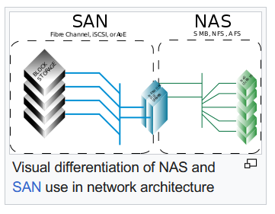

附1：安全登录协议
直接把口令给对方是不明智的。
标准做法是使用挑战-应答协议（Challenge–Response Authentication）。
安全登录协议并不仅限用于存储系统认证。

C-R Auth
Challenge–response authentication is a family of protocols in which one party presents a question ("challenge") and another party must provide a valid answer ("response") to be authenticated.

挑战-应答认证协议，可以使用的秘密：
- 口令
- 公钥(证书)对应的私钥

挑战-应答认证协议，可以使用的密码算法：
- 对称加密算法
- 非对称加密算法
- Hash函数

挑战值通常是一个随机数（cryptographic nonce）。
计算应答值，除了该随机数和秘密，还可能要揉和和绑定其他信息：
- 用户名（和域）
- 时间
- URI
- 盐值(salt)
- 另一个己方产生的随机数(!!!)

CAPTCHA
全自动区分计算机和人类的图灵测试
CAPTCHA, a contrived acronym for "Completely Automated Public Turing test to tell Computers and Humans Apart"
A CAPTCHA is a type of challenge–response test used in computing to determine whether the user is human.

CAPTCHA是为了区分真人和机器，应对程序的批量注册或爬取等操作。常用的方法：
- 识别图文
- 分类
- 计算

SMB
SMB（Server Message Block）通信协议Microsoft网络的通讯协议，使用UDP/NetBIOS和/或TCP协议发送，涉及端口137/138/139以及445。SMB协议主要在局域网上用于文件和打印机器共享。
SMB又叫CIFS（Common Internet File System）。在windows server2012上的版本是SMB3。
Linux上有一个逆向项目samba，实现了(部分?)兼容SMB/cifs的功能。

NT (New Technology) LAN Manager (NTLM)

NTLMv1：
C = 8-byte server challenge, random
K1 | K2 | K3 = NTLM-Hash | 5-bytes-0
response = DES(K1,C) | DES(K2,C) | DES(K3,C)
- 挑战值C是8字节随机数；
- 口令的散列值16字节；
添加5个0，凑足21字节，即3个7字节的key，每个key56比特；
- 应答值res是三个数共24字节，用des算法三个key把C各自加密。

NTLMv2把des换成了md4(md5?)：
SC = 8-byte server challenge, random
CC = 8-byte client challenge, random
CC* = (X, time, CC2, domain name)
v2-Hash = HMAC-MD5(NT-Hash, user name, domain name)
LMv2 = HMAC-MD5(v2-Hash, SC, CC)
NTv2 = HMAC-MD5(v2-Hash, SC, CC*)
response = LMv2 | CC | NTv2 | CC*

SMB消息结构：NTLM认证协议与SSP
https://www.anquanke.com/post/id/210323
https://www.anquanke.com/post/id/210324

Windows Server 2022 和 Windows 11 中SMB版本 3.1.1支持：
- AES-128-GCM，默认情况
- AES-256-GCM
- AES-256-CCM

GCM
https://en.wikipedia.org/wiki/Galois/Counter_Mode
https://en.wikipedia.org/wiki/CCM_mode

NFS

为了追求快速恢复，NFSv2被设计为一个无状态的协议。
- NFSv2 rfc1094 1989年3月 27页
- NFSv3 rfc1813 1995年6月 126页
- NFSv4.0 rfc3530 2003年4月 275页
- NFSv4.1 rfc5661 2010年1月 617页

NFSv4才有状态，也增加了安全性，支持RPCSEC-GSS身份认证。

NFS各个版本之间的比较
https://blog.csdn.net/ycnian/article/details/8515517

RPCSEC_GSS Version 2
https://www.rfc-editor.org/rfc/rfc5403

RFC 7861 - Remote Procedure Call (RPC) Security Version 3 (ietf.org)

加密：操作模式

存储设备是块设备，需要选择适当的加密操作模式。

加密操作模式介绍

伴随DES发布的4种操作模式：
https://www.cnblogs.com/yanzi-meng/p/9640578.html

其他操作模式，CTR：
https://en.wikipedia.org/wiki/Block_cipher_mode_of_operation#Counter_(CTR)

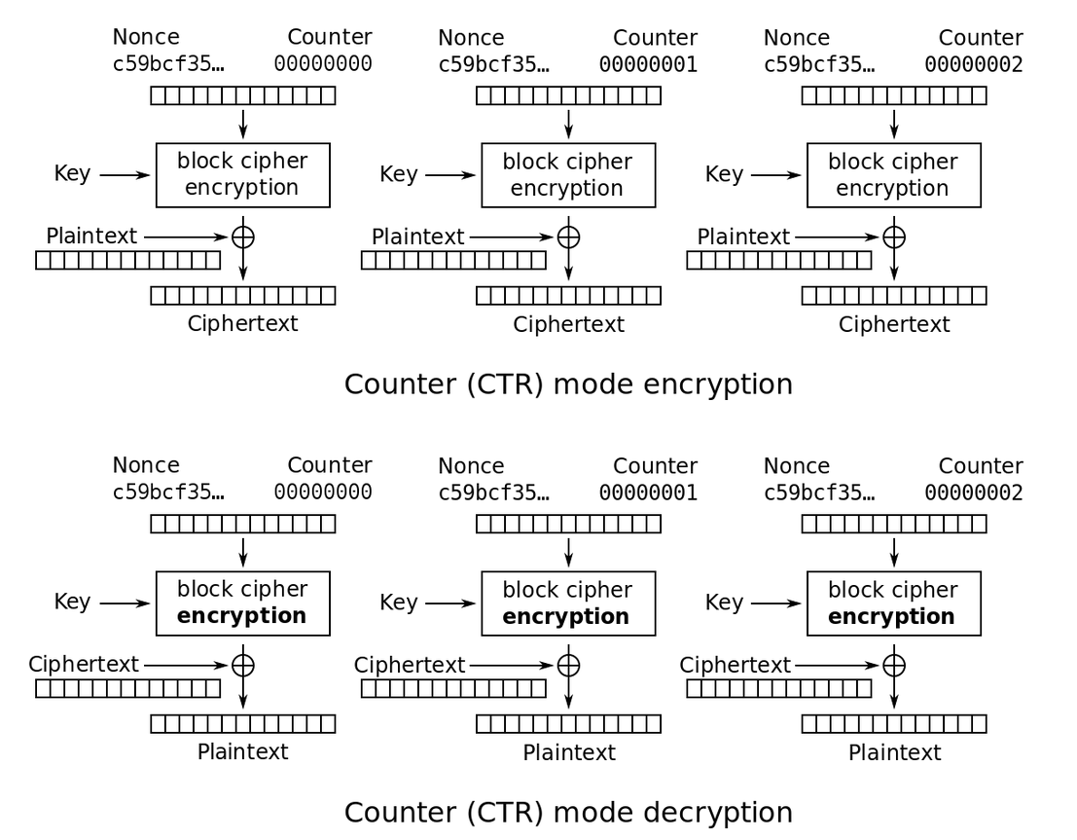
XTS（）
一个扇区（sector or cluster）内是串行的。
https://en.wikipedia.org/wiki/Galois/Counter_Mode

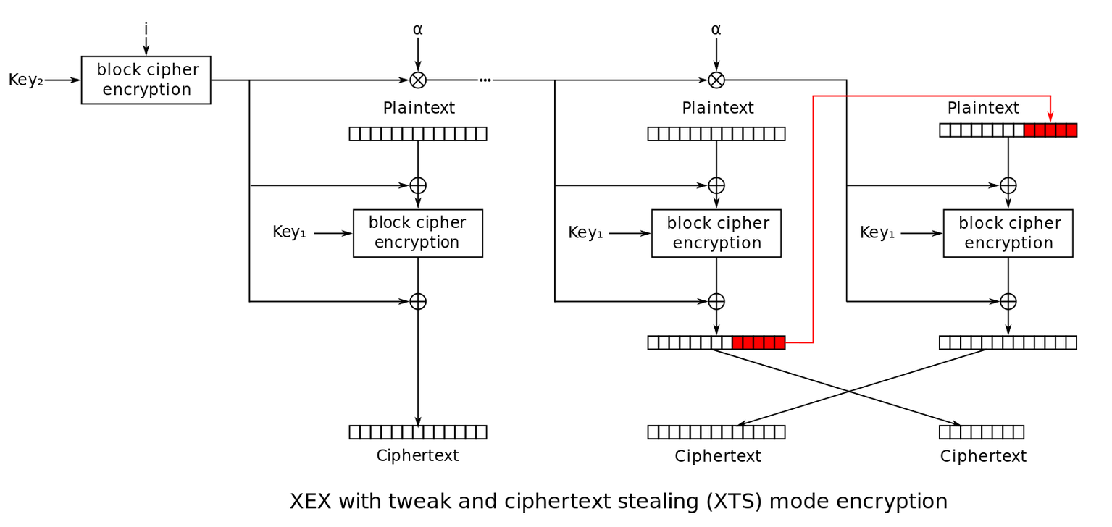
GCM（）：
https://en.wikipedia.org/wiki/Galois/Counter_Mode
CCM（）
https://datatracker.ietf.org/doc/html/rfc3610

关于字符设备和块设备
Linux中的设备：
- 字符设备（char）
串行访问
- 块设备（block）
可以随机访问，即读写之前可以seek()操作

# ls -l /dev/sda* /dev/mem /dev/tty /dev/*rand*
crw-r-----. 1 root kmem 1, 1 /dev/mem
crw-rw-rw-. 1 root root 1, 8 /dev/random
brw-rw----. 1 root disk 8, 0 /dev/sda
brw-rw----. 1 root disk 8, 1 /dev/sda1
brw-rw----. 1 root disk 8, 2 /dev/sda2
crw-rw-rw-. 1 root tty 5, 0 /dev/tty
crw-rw-rw-. 1 root root 1, 9 /dev/urandom

对块设备的加密和解密，使用加密的操作模式：
- ECB
相同的明文分组被加密成同样的密文分组，暴漏了统计过滤，不好
- CBC/CFB/OFB等串行模式
妨碍了块设备的随机访问特性，不可以
- CTR
可以
- XTS
专门设计的，为块设备加密
- GCM
- CCM

选择

CTR，基本
XTS，先进和实用
GCM

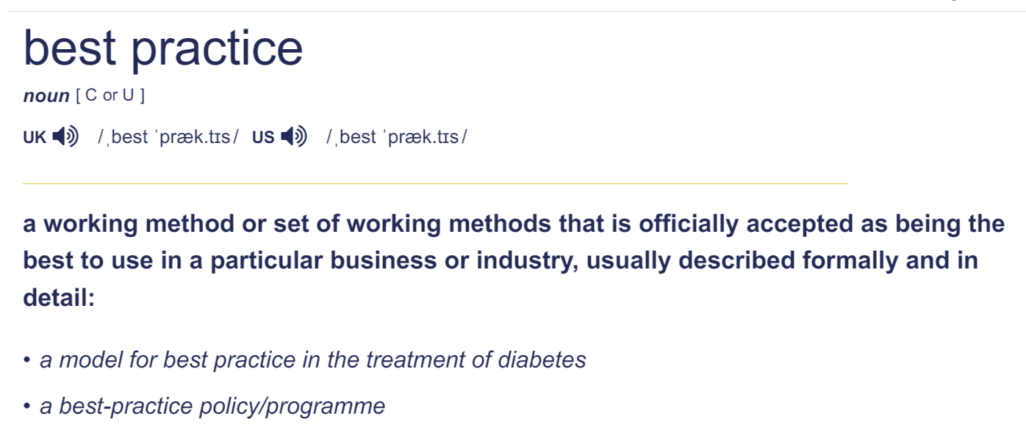

附2：最佳实践总结
关于本地和网络存储和文件系统安全，讨论访问控制之外的安全，最佳实践总结如下。

文件系统的格式和形式
本地文件系统选择
- NTFS（在windows 11中正在转向REFS）
- EXT4和XFS：企业
BTRFS：个人
- macOS APFS
- Android F2FS（Flash-Friendly FS）

网络文件系统
- SMB（samba）
- NFS

分布式文件系统
- Hadoop
- webDAV(http)
- GlusterFS etc

文件系统安全：访问控制

//todo

加密算法和实现机制
混合密码体制（hybrid）
- RSA(SM2) 2k+
- AES 128+

密钥管理
- 公钥(证书)管理：应用层
- (批量数据)对称加密算法：OS/内核中

操作模式：
- CTR // 个人
- XTS // 官方
- GCM // 后新

块设备/目录的使用方法
- 分区(卷)加密
- Loop机制（用大文件模拟块设备）//losetup，vhdx，truecrypt
- 目录和文件

产品和实现形式
Windows
- EFS
- Bitlocker
Linux
- Losetup/Cryptsetup
- EXT4/F2FS
第三方
- PGP
- TrueCrypt(VeraCrypt)

End

